Отчет главы Кирпильского сельского поселения Усть-Лабинского района за 2015 год.
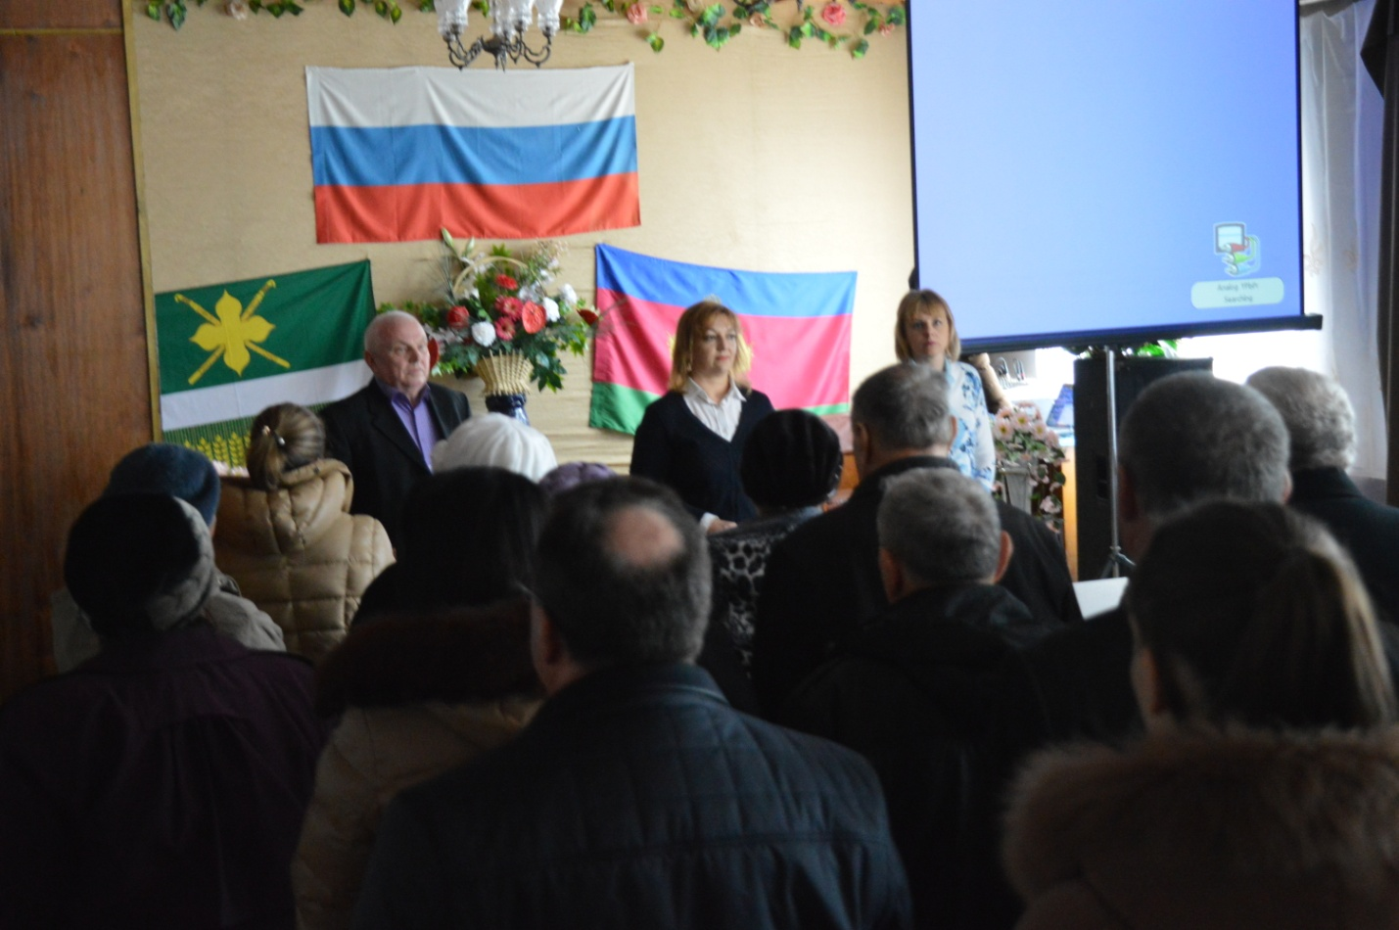
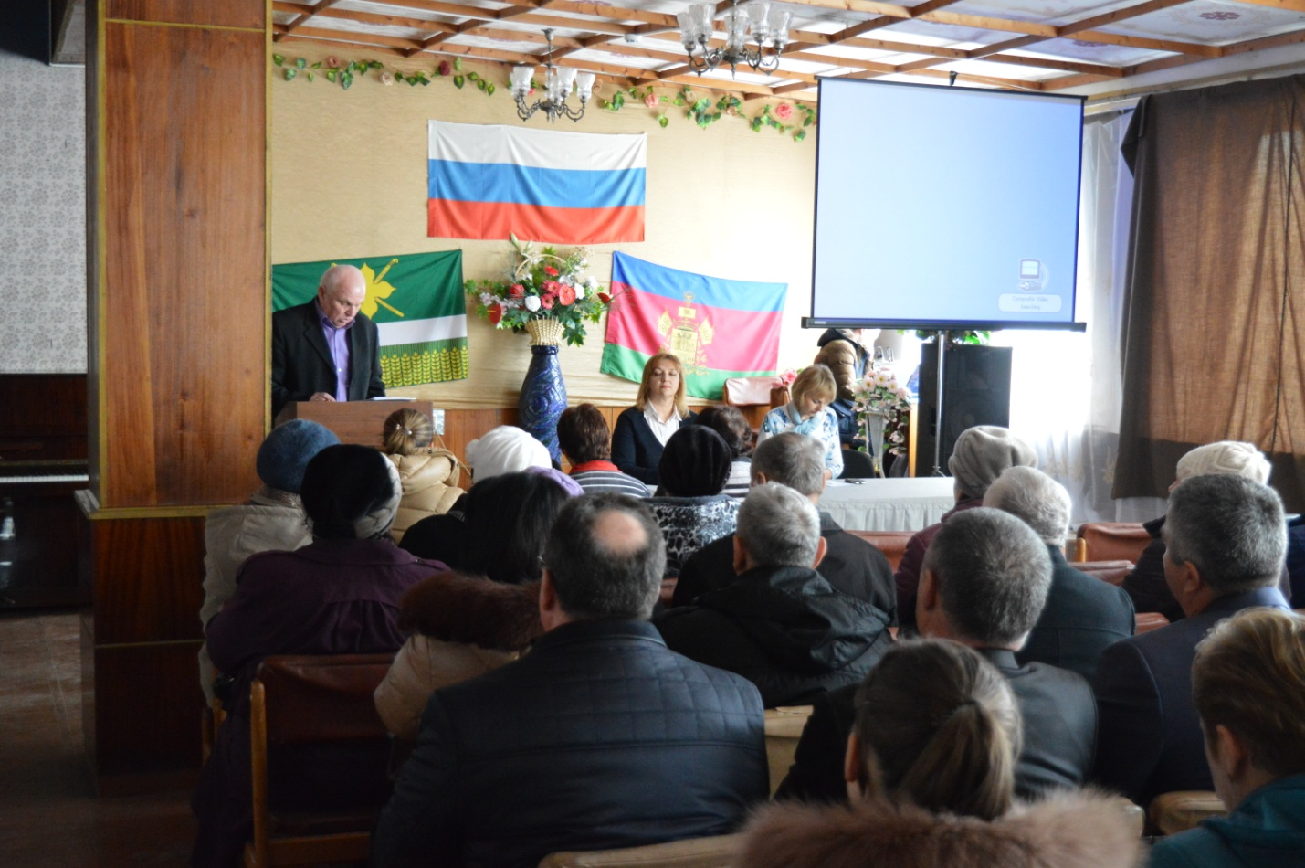

Приложение к решению
Совета Кирпильского сельского поселения
Усть-Лабинского района
от 05.02.2016 года № 1 протокол 22

ЕЖЕГОДНЫЙ ОТЧЕТ

главы Кирпильского сельского поселения Усть-Лабинского района об основных итогах социально-экономического развития за 2015 год

Уважаемые земляки!
Уважаемые депутаты, гости,
представители общественности!

В соответствии со статьей 36 Федерального закона №131-ФЗ «Об общих принципах местного самоуправления в Российской Федерации» и Уставом Кирпильского сельского поселения Усть-Лабинского района я, как глава поселения, представляю депутатам Совета ежегодный отчет о результатах своей деятельности и результатах деятельности администрации поселения за 2014 год. Мы сегодня собрались в таком широком составе не случайно, потому что те показатели, которых нам удалось достичь и о которых дальше пойдет речь, - это результат нашей с вами совместной работы. Поэтому анализировать результаты и строить планы на будущее мы, конечно же, должны вместе.
Территория Кирпильского сельского поселения Усть-Лабинского района занимает площадь 14107 га. В состав Кирпильского сельского поселения Усть-Лабинского района входят 1 населенный пункт, общая численность населения 5540 человек.
На территории поселения находятся: п/п «Нива» АО фирма «Агрокомплекс» имени Н.И.Ткачева, СПК «Авангард»; одна школа: МБОУ СОШ №11; МБДОУ детский сад № 35; амбулатория-1, отделение почтовой связи-1, филиал сбербанка-1, МКУК «КДЦ «Кирпильский», Кирпильская сельская библиотека, муниципальное казенное учреждение «Мотодром» Кирпильского сельского поселения Усть-Лабинского района, МБУ «Созидание» Кирпильского сельского поселения Усть-Лабинского района.
В поселении 146 крестьянско-фермерских хозяйств, ЛПХ 2040.
БЮДЖЕТ ПОСЕЛЕНИЯ.
Бюджет Кирпильского сельского поселения Усть-Лабинского района
Администрацией Кирпильского сельского поселения Усть-Лабинского района на постоянной основе осуществляется ряд комплексных мер по обеспечению устойчивого социально экономического развития поселения.
Деятельность администрации направлена на увеличение наполняемости доходной части бюджета, усиление контроля за эффективным расходованием бюджетных средств, совершенствование бюджетной системы.
Основной приоритет бюджета Кирпильского сельского поселения в 2015 году, как и во все предыдущие годы – повышение эффективности, устойчивости и надежности функционирования жилищно-коммунальных систем жизнеобеспечения населения, создание условий для повышения доступности и качества услуг социально- культурной сферы.
Для улучшения ситуации в реальном секторе экономики и социальной сфере администрация поселения ставило перед собой следующие задачи.
Во-первых, обеспечить исполнение бюджетного назначения по собственным доходам на 2015 год в сумме 11688,6 тыс. рублей.
Намеченные в местном бюджете темпы были скорректированы с учетом поставленной краевой властью задачи обеспеченностью прироста собственных доходов 2015 году.
В поселении были разработаны планы мероприятий по наполняемости бюджета 2015 года. Рассчитаны объемы дополнительных заданий по доходам с целью достижения указанного уровня.
Это основной критерий эффективности работы поселения, исполнение которого позволит решать вопросы социальной направленности в области культуры, благоустройства и т.д.
Теперь несколько слов об исполнении бюджета, которое осуществлялось в рамках антикризисных мер. Основными направлениями этой работы стали укрепление доходов и оптимизация расходов бюджета. С экономической точки зрения год был сложным.
В поселении действовало более 14 ведомственных целевых программ.
В соответствии с федеральным законом № 131-ФЗ « Об общих принципах организации местного самоуправления в РФ» на сессии Совета депутатов был утвержден бюджет поселения на 2015 год:
по доходам – в сумме 18287,6 тыс. руб., из них собственные доходы - 11092,4 тыс.руб.
Проведение планомерной работы администрации поселения позволило обеспечить сбор налоговых и неналоговых доходов в бюджет поселения в объеме 11688,6 тыс.руб.
 | Анализ поступления доходов за 2015 год
№п/п | Наименование | Бюджет на 2015 год | Исполнено на 31.12.2015 г. | % исполнения бюджета
 | Налоговые доходы | 10913,5 | 11503,0 | 105,4
1 | НДФЛ | 2415,0 | 2774,3 | 114,9
2 | ЕСХН | 841,0 | 886,7 | 105,4
3 | Налог на имущество физических лиц | 395,0 | 404,9 | 102,5
4 | Земельный налог | 5103,2 | 5203,9 | 102,0
5 | Акцизы | 2159,3 | 2232,2 | 103,4
6 | Неналоговые доходы | 178,9 | 185,6 | 103,6
7 | Арендная плата за земли | - | - | -
8 | Доходы от сдачи в аренду, имущества | 144,0 | 144,8 | 100,6
10 | Прочие неналоговые доходы | 34,9 | 40,6 | 116,9
 | Доходы всего | 11092,4 | 11688,6 | 105,4
 | Безвозмездные поступления | 7195,2 | 6738,7 | 93,7
11 | Дотации | 750,0 | 750,0 | 100,0
12 | Субсидии | 6233,3 | 5776,8 | 92,7
13 | Субвенции бюджету | 185,6 | 185,6 | 100,0
14 | Доходы бюджета от возврат остатков субсидий, субвенций | 102,3 | 102,3 | 100,0
15 | Прочие безвозмездные поступления | 162,5 | 162,5 | 100,0
 | ИТОГО доходов | 18287,6 | 18427,3 | 100,8
Расходы за 2015 год
№ п/п | Вид расхода | Сумма (тыс.руб.)
1 | Содержание аппарата управления и другие общегосударственные вопросы | 5790,5
2 | Национальная оборона (осуществление воинского учета ) | 181,6
3 | Национальная безопасность и правоохранительная деятельность | 338,5
4 | Национальная экономика, из них: | 5961,5
5 | Дорожное хозяйство (дорожные фонды) | 5666,6
6 | Другие вопросы в области национальной экономики | 294,9
7 | Коммунальное хозяйство | 44,9
8 | Благоустройство | 1166,9
9 | Молодежная политика | 15,1
10 | Культура | 6184,4
11 | Физическая культура и спорт | 405,5
Всего расходов |  | 20089,1

Согласно переписи на территории поселения проживает 26 национальностей. Продолжается процесс старения населения. В 2015 году родилось 69 детей, умерло 89 чел. . На конец года численность населения составила 5540 человек.
Несколько слов о занятости населения.
Трудоуспособное население — 2887 человека, из них занято в экономике поселения —1503 чел; в п/п «Нива» ЗАО фирма «Агрокомплекс» имени Н.И.Ткачева и свиноводческий комплекс задействовано 300 человек, в учреждениях, обслуживающих население, - 301; в крестьянских хозяйствах – 480 чел, прочих предприятиях – 362 чел.
Уровень регистрируемой безработицы по состоянию на конец года составил 0,8 %. Я считаю это серьезным поводом для работы администрации и всех заинтересованных служб над решением проблемы в этом году.

Основой экономики поселения является сельское хозяйство
Кирпильского сельское поселение Усть-Лабинского района является преимущественно аграрным, поэтому состояние экономики зависит, во многом, от развития сельскохозяйственной отрасли.
Экономическую основу поселения составляют сельскохозяйственные предприятия п/п «Нива» ЗАО фирма «Агрокомплекс» имени Н.И.Ткачева и СПК «Авангард», специализирующиеся на производстве зерновых культур и продукции животноводства и 146 КФХ. Финансовое положение с/х предприятиях хорошие, материальная база постепенно обновляется.
По итогам 2015 года поселение находится в числе передовых в ранге среди поселений района по урожайности и объему производства зерновых. В сельскохозяйственном производстве занято более 40% всего работающего населения поселения. Развито растениеводство. Более половины всех посевных площадей занято под зерновые культуры, из технических культур преобладают посевы семян кукурузы, сахарной свеклы, подсолнечника, сои в КФХ, свекла, кабачок и морковь.
При этом, однако, целый ряд показателей социально-экономического развития свидетельствует о группе нерешенных проблем, которые могут оказаться существенными с точки зрения конкурентоспособности поселения и его эффективной интеграции в процессы, определяющие основные направления развития.
По-прежнему высока доля населения с доходами ниже прожиточного минимума. Около 50 % трудоспособного населения поселения вынуждены искать работу за пределами территории Кирпильского сельского поселения Усть-Лабинского района.
Немаловажным фактором напряженности рынка труда для поселения является сезонный характер безработицы, связанный с работами в сельском хозяйстве производстве. В сельском хозяйстве занято 1 крупное предприятие п/п «Нива» ЗАО фирма «Агрокомплекс» имени Н.И.Ткачева и 146 крестьянско - фермерских хозяйств. Несмотря на ряд трудностей в отрасли нужно отметить, что ряд крестьянских хозяйств поселения работают стабильно, имеют устойчивые экономические показатели и получают прибыль по итогам финансово-хозяйственной деятельности
Что касается развития малых форм хозяйствования, то в настоящее время личное подсобное хозяйство стало источником обеспечения сельских жителей не только продовольствием, но и необходимыми средствами существования.
На 1 января 2015 года в поселении личные подсобные хозяйства ведут более 2000 семей. Значительную часть в обеспечение поселения полноценными продуктами питания вносит частный сектор ЛПХ. Жителями поселения на приусадебных участках выращивается картофель, свекла, капуста, огурцы, помидоры и другие овощи, фрукты.
Увереннее начинают наши жители заниматься ягодным и тепличным хозяйством, все больше площадей прокрывается пленкой. Примеры вы видите наяву. Есть примеры развития кролиководства, скотоводства., имеются пастбища.
Основной целью реализации общенациональных проектов является улучшение благосостояние народа, развитие личного подсобного хозяйства. В крае, районе разработаны программы развития ЛПХ.
Потребительский рынок
Важным фактором в насыщении потребительского рынка товарами и удовлетворения спроса населения остались вещевые, смешанные и продовольственные магазины. В поселении имеется 30 торговых точки, действует 2 рыночные площадки, 2 аптеки, 3 кафе.
Малое и среднее предпринимательство
Количество субъектов малого бизнеса ежегодно растет, в 2016 году прогнозируемый рост численности субъектов малого бизнеса составит до 190 единиц с КФХ.
Численность субъектов малого бизнеса по основным видам деятельности распределены следующим образом:
- оптовая и розничная торговля – 12 %
- сельское хозяйство – 86 %
- прочие виды деятельности – 2 %
Преимущественное развитие отраслевой структуры малого бизнеса в Кирпильского сельского поселения Усть-Лабинского района - в сфере сельскохозяйственного производства.
Все мы знаем, что у нас предоставляются услуги по ремонту одежды, ремонту водопровода, общестроительные и кровельные работы, предоставляются парикмахерские услуги, но эти люди не спешат себя показывать, регистрироваться и работать как индивидуальные предприниматели.
Администрацией проводится работа по реализации мероприятий муниципальной целевой программы «Развитие малого и среднего предпринимательства. Мы и впредь будем всемерно содействовать увеличению количества субъектов малого предпринимательства, численности занятых в этой сфере, повышению оборота малых предприятий.

Транспортная инфраструктура

Общая протяженность дорог Кирпильского сельского поселения Усть-Лабинского района – 52,2км, в том числе с твердым покрытием – 17,9 км.
Администрация, Совет Кирпильского сельского поселения Усть-Лабинского района постоянно уделяет внимание дорогам так за 2015 год были отгрейдированы все гравийные дороги, на что потрачено 99 тыс. рублей. Ремонт и установка дорожных знаков — 179,5 тыс. рублей, нанесение разметки по улицам — 41 тыс.рублей.
Капитально отремонтированы дороги по улицам Фрунзе — 406 м, Крупская — 338 м, Суворова — 425 м, Угловая — 600 м, пер.Ломоносова — 205 м. Итого 1974 м. На что затрачено 3938 тыс. рублей, из них краевые — 3543 тыс. рублей, местный бюджет — 394 тыс. рублей. Проведен ямочный ремонт асфальтного покрытия — 269 тыс. рублей. Состояние дорог на территории поселения на сегодня — удовлетворительное.
Приступили к ремонту тротуаров, так по ул. Красной отремонтировано 626 м тротуара. Поставлены ограждения. Спасибо АО фирме «Агрокомплекс» им. Н.И.Ткачева — выделили трубы, а фермер Кваша Александр Александрович, спасибо ему большое, сделал ограждение со стороны реки. Теперь жители правого берега ходят по тротуару через центральный мост.
Сделан тротуар по ул. Первомайской и ул. Советской, чтобы дети ходили в школу только по тротуару.
Но я бы хотел остановиться на отношении жителей и гостей станицы к использованию дорог. Отношение, конечно, улучшается — меньше стали гнуть стойки, отрывать знаки, но не успели сделать ограждение на мосту, их поотрывали. Пришлось переделывать. Спрашивается — для кого делаем?..

Связь и телекоммуникации
Отрасль «связь» включает почтовую, электронную, радиосвязь. Услуги почтовой связи оказывает структурное подразделение управления Федеральной почтовой связи Краснодарского края филиала ФГУП « Почта России», услуги электронной и радиосвязи - структурное подразделение филиала «Кубаньэлектросвязь» ОАО «ЮТК», МТС, Билайн и Теле-2, имеется вышка скоростного Интернета.

Водоснабжение
Жилищно-коммунальная сфера была и остаётся одним из самых проблемных участков. Её инфраструктура требует модернизации и технического перевооружения.
Одна из серьезных проблем поселения - водоснабжение.
Протяженность водопроводных сетей 24,8 км. На территории поселения имеется 4 артскважины. Основная часть линий водопровода требует ремонта, существующим скважинам необходима очистка, изношенность водопроводных сетей составляет более 90%.
За счет средств граждан и ОАО Водопровод было заменено 500 метров водопровода по ул. Красной и эту работу надо продолжать.

Энергоснабжение
Электроснабжение Кирпильского сельского поселения Усть-Лабинского района обеспечивает Усть-Лабинские электрические сети ОАО «Кубаньэнерго». Всего в станице установлено 285 эл.фонарей, 24 точки учета, затраты на оплату за уличное освещение около 500 тыс.рублей. я считаю, что для освещения станицы этого достаточно. Но существует проблема низкого напряжения в сети у жителей ст.Кирпильской, необходима модернизация подстанций. Так, установлена новая подстанция по ул.Красная, ул. Пушкина. Она разгрузила 225 Т.П. и напряжение у потребителей пришло в норму, жалобы прекратились.
Сейчас идет постепенная замена голого провода на СИП, но это зависит от жителей, нужно активно в этом участвовать, это стоит копейки, но тогда не будет страшен гололед, деревья и напряжение повысится в сети, потерь будет меньше, но мы пассивны. Много воруется электроэнергии на отопление.

Газоснабжение
Деятельность по эксплуатации объектов газификации и газоснабжения Кирпильского сельского поселения Усть-Лабинского района осуществляется специализированными организациями – ОАО «Усть-Лабинскрайгаз».
С 2012 году построены 5 газопровода общей длиной более 15 километров, за счет этого газифицировать можно 800 домовладений, доведя % газификации до 82% с существующих 50 %. Сейчас подключаем дворовые газопроводы на улицах Фрунзе, Советская, Угловая, Лермонтова, Пушкина.
Построен газопровод по ул.Суворова, Степная, Красная – 726 метров, его сдали. Работаем над постройкой газопровода который соединит ШРП около школы с ШРП расположенными по ул.Советской, что создает дополнительное давление в системе газопотребления. Проект готов будем отдавать его на госэкспертизу и в этом году обязательно построим.

Важнейшее направление деятельности администрации поселения – благоустройство поселения.
В этой области предусматривается:
- осуществлять контроль за ходом благоустройства и очистки территорий, прилегающим к предприятиям и организациям и придомовым территориям;
- спил деревьев;
- проведение работ по озеленению территории;
- ремонт дорожного покрытия улиц поселения;
Для обеспечения повышения качества жизни и развития человеческого потенциала, помимо перечисленных выше мер в сферах ЖКХ будут реализованы стратегические инициативы.
В приоритетном направлении выделяется работа с молодежью:
Это профилактика асоциальных явлений среди жителей станицы;
- поддержка творческой и талантливой молодежи;
- патриотическое воспитание молодежи;
- поддержка деятельности молодежных и детских организаций;
- выявление и проведение профилактической работы с семьями социального риска и трудными подростками.

Социальная инфраструктура
На территории Кирпильского сельского поселения Усть-Лабинского района находятся одна школа, в которых обучается 577 учащихся и преподавательский состав в количестве 62 человека.
Медицинское обслуживание населения Кирпильского сельского поселения осуществляется сельской амбулаторией работает два врача. Населенный пункт обслуживает машина скорой помощи, но здание больницы требует капитального ремонта. Будет строится ФАП.
Садик посещает 210 детей, работает 47 персонала, на сегодняшний момент в очереди стоят 98 детей. Очень назрела необходимость в расширении существующего садика.
На территории Кирпильского сельского поселения Усть-Лабинского района расположены МКУК «КДЦ «Кирпильский». При «КДЦ» работают кружки различной направленности, имеется зрительный зал на 600 мест. МКУК «Кирпильская сельская библиотека».
Муниципальное казенное учреждение культуры «Культурно –
досуговый центр «Кирпильский» Кирпильского сельского поселения Усть-Лабинский район находится на балансе Кирпильского сельского поселения.
Учреждение имеет площадь 2900 кв.м. В Культурно-досуговом центре 90 помещений, из них 13 – досуговые помещения, библиотека, зрительный зал - на 609 посадочных мест.
Приоритетными направлениями в работе в 2015 году являлись:
-патриотизм, уважение к культуре Отечества и истории, родному языку.
-сохранение исторического и культурного наследия (развитие народной культуры, возрождение традиций Кубанского казачества)
-развитая политическая культура и способность к осознанному социально-политическому выбору;
-верность Родине и воинской присяге, единство слова и дела, необходимый уровень физического развития;
-моральная стойкость, традиционные нравственные ценности, развитие гражданского самосознания, законность, способность отстаивать свои и уважать чужие права;
-добросовестное отношение к производственному труду, умение достигать успехов в профессиональной деятельности;
-организация культурно-досуговой деятельности выставок, конкурсов, фестивалей, проведение праздников, юбилейных мероприятий, работа клубов и любительских объединений, содействие инициативе населения в его творческом становлении и росте;
-выявление и поддержка молодых дарований;
- реализация целевых программ.
Анализируя работу КДЦ в 2015 году, работа прошла плодотворно. По сравнению с 2014 годом наблюдается увеличение количества присутствующих на мероприятиях, и увеличение количества проводимых мероприятий. Так как увеличилась посещаемость, значит, повысилось качество проводимых мероприятий, увеличилась сумма платных услуг. Население получает отдых и массу интересных впечатлений.
Очень много посетителей младшего, молодежного и старшего возраста. Хотелось бы, чтобы люди среднего возраста проявили больший интерес к работе культурно-досугового центра.
Участники и руководители кружков и клубов в течение года активно участвовали во многих краевых, районных конкурсах и фестивалях.
В 2016 году планируются творческие мероприятия ко всем календарным праздникам и учебные мероприятия для детей и взрослых: мастер-классы, кинолектории, беседы, часы творчества и многое другое. В 2015 году благодаря помощи депутата Законодательного Собрания Краснодарского края Штовхань Андрея Юрьевича в КДЦ «Кирпильский» заменены окна на пластиковые всего 65 окон на что потрачено 528 тыс.рублей.
На территории сельского поселения работает МКУ «Мотодром». Работают секции по футболу, волейболу, баскетболу, гиревому спорту, каратэ, которые посещают жители поселения. Имеется спортивная площадка с искусственным покрытием и детская игровая площадка.
Основными проблемами в социальной сфере являются:
-уровень бедности,
- недостаточное качество жизни населения,
- высокий % населения имеют доход ниже прожиточного минимума,
- смертность в трудоспособном возрасте;
- дисбаланс уровня заработной платы по отраслям экономики.
Основными направлениями молодежной политики администрации поселения являются: трудоустройство молодежи, развитие сети досуговых учреждений, поддержка инициативной и талантливой молодежи, создание условий для адаптации в обществе молодежи, находящейся в трудной жизненной ситуации.
Не снижаются темпы реализации Закона Краснодарского края от 21 июля 2008 года № 1539-КЗ «О мерах по профилактике безнадзорности и правонарушений несовершеннолетних в Краснодарском крае» (так называемый «детский закон»).
Подтверждением этому является число выявляемых в ночное время несовершеннолетних, снижение подростковой преступности.
- С начала действия «детского закона» с ночных улиц поселения удалось вернуть родителям около 171 несовершеннолетних, из них в 2015 году - 16 человек.
Но это не значит, что наши все дети после 22.00 находятся дома. И многие родители об этом знают и сидят дома спокойно. Их не интересует, где ребенок находится ночью. И сколько бы мы не дежурили, дети будут прятаться, пока все ми родителями не будет соблюдаться данный закон. Хочется сказать, что в данный закон внесены изменения об административном наказании родителей за необеспечение мер по содействию физическому, духовному и нравственному развитию детей (другими словами: ребенок после 22.00 должен находиться дома) и штрафы заметно возрасли.
У нас много хороших, талантливых ребят. В этом вы неоднократно убеждались. Просто ими мы с вами мало занимаемся. Для этого необходимы усилия всех живущих в поселении, и прежде всего родителей. Я понимаю, что в такое трудное время родители думают о том, как прокормить свое чадо, забывая о его воспитании. Но дети – наше будущее. И что мы заложим сейчас, то получим в старости. Считаю, что и общественности надо больше уделять внимание нашим детям, проявлять инициативу в воспитании подрастающего поколения. Нужно искать более эффективные меры воздействия на них, привлекать к общественной жизни станицы.
Хотелось бы еще поговорить об отношении жителей станицы к участию в проведении субботников, уборке придомовых территорий. А то около одних дворов цветы цветут у других мусор. Что у нас делается на кладбище, мусор везде по периметру и со станицы стали нести в мешках. А внутри !!! от своих могилок отгребли и благополучно положили на соседскую, часто забываем вообще убирать могилки родственников, не задумываясь какой пример подаем детям, внукам , ведь и наше место таким будет когда-то. В 2014 году меня наказали за свалку расположенную в ст.Кирпильской, она закрыта, как закрыта и районная свалка для частного сектора. У нас создана служба по сбору и вывозу ТБО, можно и нужно заключать договора, ТБО будем вывозить. Охват составляет 22,2 % от всех домовладений, кто заключил договора. Спрашивается куда деваем мусор. Вывозим в посадки, сад, по над дорогами, в реку.
Реки, на нашей памяти, это были полноводные водные артели, а сейчас несем в реки мусор, падаль и прочее. Во что превратили мосты, ездим по грязи, разбиваем. В этом году благодаря активным действиям фермеров Нечаева И.Д., Купреева А.И., Афанасьева К.Н., Нечетайлова С.Н., Кутняховой С.М., Завгороднего П.В., за что им отдельное спасибо, мы сможем отремонтировать Примин мост, куда было привезено порядка 300 м3 грунта, глины и камней. Одновременно, с парка убрали остатки старой церкви и со школы остатки от фундаментов резервуаров, и через мост стало возможным проехать на автомобиле.
Благодаря спонсорской помощи п/п «Нива» АО фирма «Агрокомплекс», Калугину Юрию Алексеевичу были выделены материалы и сделан Стретеев мостик для перехода жителей . В этой работе активно участвовал фермер Кваша Александр Александрович
Ещё раз хочу остановиться на том, что мы с вами сделали, приобрели. Давайте беречь. Никто не придет и ничего бесплатно не сделает. Мы это уже с вами проходили. Многие из нас имеют потребительское отношение к сфере услуг и быта, но закончились времена бесплатного сыра. Для газификации, водоснабжения нужно создавать кооперативы, участвовать в софинансировании, а не быть сторонними наблюдателями, активно участвовать в общественной жизни, уборке территорий, содержание собак.
На прошлых сессиях мы с Вами договаривались об улучшении санитарного состояния станицы сдвиг небольшой, как и раньше договора на вывоз мусора заключаются плохо, около дворов (оговорюсь не у всех) мусор, кучи гравия, техника, бумага. Позвольте задать вопрос Вам, что приятно жить в таком состоянии ? К администрации Вы предъявляете требования, то не сделано, другое, а сами то, как себя ведёте, посмотрите со стороны на свой двор на себя, а всё ли я сделал чтобы мне и моему соседу жилось хорошо. Сейчас весна пошёл гон собак все жалуются пройти нельзя, отстреляли осенью 13-15 шт. с ошейниками т.е. все домашние, надо содержать или на привязи или в вольере, другого не дано.

Дорогие земляки!

Сегодня подводя итоги работы за 2015 год администрации поселения и моей лично, как главы Кирпильского сельского поселения.
Хочу отметить, что благодаря конструктивной, слаженной работе органов местного самоуправления, депутатского корпуса, руководителей предприятий и организаций, предпринимателей поселения, при помощи и поддержке администрации и депутатов Законодательного собрания Краснодарского края, главы администрации Усть-Лабинского района, заместителей главы, специалистов администрации Усть-Лабинского района положительная динамика достигнута по основным направлениям экономической деятельности и в социальной сфере Кирпильского сельского поселения Усть-Лабинского района. Вместе с тем, по ряду направлений работы мы не достигли желаемых результатов, допустили недоработки и ошибки. Поэтому нужно целенаправленно и напряженно трудиться в текущем году с целью устранения этих недостатков.
В заключение я бы хоте
поблагодарить администрацию, депутатов Законодательного Собрания Краснодарского края, главу МО Усть-Лабинский район, специалистов администрации МО Усть-Лабинский район, депутатов Совета Кирпильского сельского поселения Усть-Лабинского района, наш актив, квартальных, Совет ветеранов, за ту поддержку которую вы оказали администрации поселения на пути ее становления и развития за всё, что мы смогли сделать для поселения в прошлом году и выразить надежду на то, что 2016 год станет для нас временем плодотворной совместной работы, направленной, прежде всего, на повышение уровня благосостояния Кирпильского сельского поселения в целом и улучшение качества жизни каждого нашего земляка.

Проблемные вопросы Кирпильского сельского поселения :

- Увеличение числа мест в дошкольном учреждении.
- Строительство ФАП

Задачи на 2016 год:

Газификация:

- Получить положительное заключение экспертизы и построить газопровод по улице Советской от дома № 152 через объездную дорогу.
- Продолжить подготовку документов по газификации станицы.

Ремонт дорог:

- Отремонтировать тротуар по улице Красной от ул.Степной до ул.Советской.
- Произвести грейдирование дорог, установку знаков и разметки.

Водоснабжение:

1) Сделать техническую документацию на существующие водопроводы и получить свидетельство на право в юстиции на их.

